 |  |  | 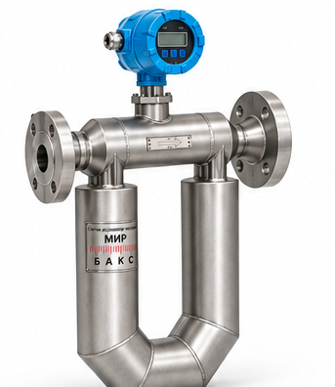
  
  ОПРОСНЫЙ ЛИСТ
  МИР
  МАССОВЫЙ КОРИОЛИСОВЫЙ
  РАСХОДОМЕР
   | Высокая точность  измерений
   | Надежная работа  в сложных условиях
   | Техническая  поддержка
Для подготовки технико-коммерческого предложения заполните, пожалуйста,
данный опросный лист и отправьте его в ООО НТФ «БАКС».
Опросный лист № |  | Дата заполнения: | ____ . ____ . 20____

ЧАСТЬ А | ОСНОВНЫЕ ДАННЫЕ | (достаточно для предварительного подбора)

  1 | Информация о заказчике
  Предприятие
  ФИО контактного лица
  Должность
  Телефон
  E-mail
  Применение (объект, установка)
  2 | Измеряемая среда
  Название / состав
  Фазовое состояние |  | □ Жидкость □ Газ
  Наличие газа (если жидкость) |  | □ Нет □ Да (указать, %, об.) __________
  Агрессивность |  | □ Неагрессивная □ Агрессивная (указать, какая) __________
  Абразивность / мех. примеси |  | □ Нет □ Да (кол-во ________, размер частиц __________)
  Тип учета |  | □ Коммерческий учет □ Технологический учет

3 | Основные параметры процесса
Параметр |  | Минимальное | Номинальное | Максимальное | Единицы измерения
Расход |  |  |  |  | □ кг/ч □ т/ч □ другое __________
Давление |  |  |  |  | □ МПа □ бар □ кгс/см² □ другое ____
Температура |  |  |  |  | □ °C □ другое __________

  4 | Трубопровод
  Внешний диаметр трубы, мм
  Толщина стенки, мм
  Материал трубопровода
  Стандарт фланцев
  5 | Место установки
  Описание места установки
  (особенности, доступность и т. д.)
  ____________________________
  ____________________________
  6 | Количество
  ________________ шт.

ЧАСТЬ Б | ДОПОЛНИТЕЛЬНЫЕ ДАННЫЕ | (для точного подбора)

  7 | Дополнительные характеристики среды
  Требуемая точность, %
  Плотность (при раб. условиях), ед. изм.
  Вязкость (при раб. условиях), ед. изм.
  Содержание мех. примесей, %
  Доп. требования к материалам (смачиваемым)
  8 | Дополнительные параметры процесса
  Допустимый перепад
  давления, кПа ______________
  Другие параметры
  (при необходимости) ______________
  ______________
  9 | Условия эксплуатации
  Температура окружающей среды, °C
  от __________ до __________
  Взрывозащита
  □ Требуется (указать) ______________
  □ Не требуется

  10 | Монтаж датчика и вычислителя
  □ Компактное исполнение
  □ Раздельное исполнение, длина кабеля _____ м
  (не более 150 м)
  11 | Выходные сигналы
  □ Частотно-импульсный (0–10 кГц) □ RS-485
  □ Аналоговый (4–20 мА) □ HART
  □ Другое __________________
  12 | Питание расходомера
  □ DC 24 В
  □ AC 220 В
  □ Интеллектуальное питание
  □ Другое __________

  13 | Дополнительная комплектация
  □ Комплект ответных фланцев, КМЧ □ ПО для конфигурирования
  □ Кабель □ Конические переходы
  □ Кабельные вводы
  □ Термочехол (обогреваемый) □ Нет □ Да
  □ Другое __________________
  14 | Требуемый уровень сервиса
  □ Шеф-монтаж
  □ ПНР
  □ Другое ______________
  15 | Дополнительные требования
  __________________________
  __________________________
  __________________________
  __________________________

 | 443022, г. Самара,  пр-т Кирова, 22 | +7 (846) 267-38-16 | info@bacs.ru  kom@bacs.ru | www.bacs.ru

